03/17 js 变量

数据类型： 字符串（string） 数字（number） 布尔（Boolean）
数组（Array） 对象（Object） 空（Null）
未定义（Undefined）
Var （var x ； x 可为任何类型），

1.

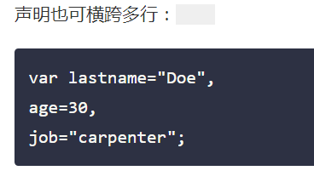
2.
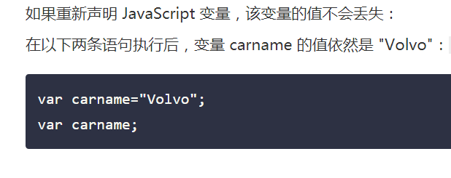
3.
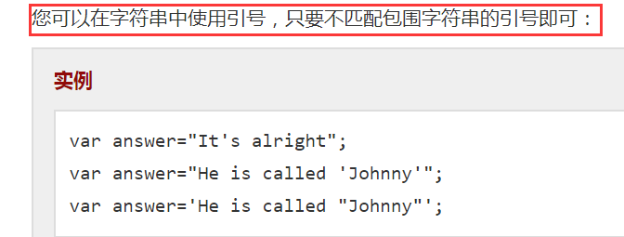

4.
